Description: Замена амортизаторов в Шевроле Круз. Признаки проблем с амортизаторами и описание процесса замены спереди и сзади подвески автомобиля.

# Title: Как поменять передние и задние амортизаторы Шевроле-Круз

# H1: Замена передних и задних амортизаторов Шевроле-Круз

Импортные автомобили собраны качественно, однако отечественные дороги убивают их подвеску. И дело не в производителе. Такая проблема никого не минует. Ниже наглядно представлен процесс замены амортизаторов на Шевроле Круз как передних, так и задних.

## Предпосылки к замене

Обычно замену амортизаторов выполняют по истечению определённого пробега, который указывает производитель. Для Шевроле Круз это расстояние обычно составляет от 30 до 40 тыс. км. в зависимости от производителя и интенсивности езды. Однако устройство может потребовать более ранней замены в случае выхода из строя. Признаки поломки амортизатора:

* Шевроле Круз болтает на дороге, нет плавности хода.
* Странные звуки в районе колёс.
* Подтёки масла в районе колёс или на деталях подвески.
* Стук, шарканье или иные звуки подвески.

**Внимание! При появлении первых признаков неисправности амортизатор следует заменить, а подвеску проверить. Это безопасность водителя, пассажиров и окружающих на дороге.**

Также состояние амортизаторов влияет на работу иных систем Шевроле Круз:

* Ускоренный износ резины, с неравномерностью.
* Повышенный износ подшипников ступицы.
* Опоры стоек будут разбиваться.
* Повышенный износ рулевого.

По этим причинам затягивание **замены амортизатора на Шевроле Круз** может обойтись куда более дорогостоящим ремонтом.

## Замена переднего амортизатора

На первых автомобилях устройство подвески было простым. Однако со временем её комплектация усложнилась, что сказалось на комфорте езды положительным образом. В Шевроле Круз для достижения плавности хода использовали инновационные технологии, что не утомляет водителя при езде на большие расстояния.

Однако при износе передних амортизаторов Шевроле Круз автомобиль начинает раскачивать, появляется неприятное ощущение, дискомфорт. При появлении признаков замены устройство требуется менять. Для этого потребуется следующий инструмент:

1. Накидной ключ на 24.
2. Наличие подъёмника или домкрат.
3. Съёмник для снятия пружин.
4. Киянка.
5. Пару кирпичей.
6. Монтировка.

Подъёмник не обязателен, однако с одним лишь домкратом под Шевроле Круз придётся полазить.

Пошаговое руководство по **замене переднего амортизатора на Шевроле Круз**:

1. Загнать машину на подъёмник и поднять. Если подъёмника нет, то поставить Шевроле Круз в гараж или загнать на ровную поверхность. Далее требуется завести туго ручник и подпереть задние колёса башмаками. Можно использовать кирпичи или доски. Приподнять домкратом колесо с проблемной подвеской. Если нужно менять оба, то следует делать это поочерёдно.

**Совет! При работе на грунте под домкрат следует положить упор в виде доски.**

1. Снять колесо и подложить упор под днище авто – кирпичи или доски. Но перед этим следует снять пружину. Для этого следует ослабить домкрат так, чтобы пружина чуть сжалась.

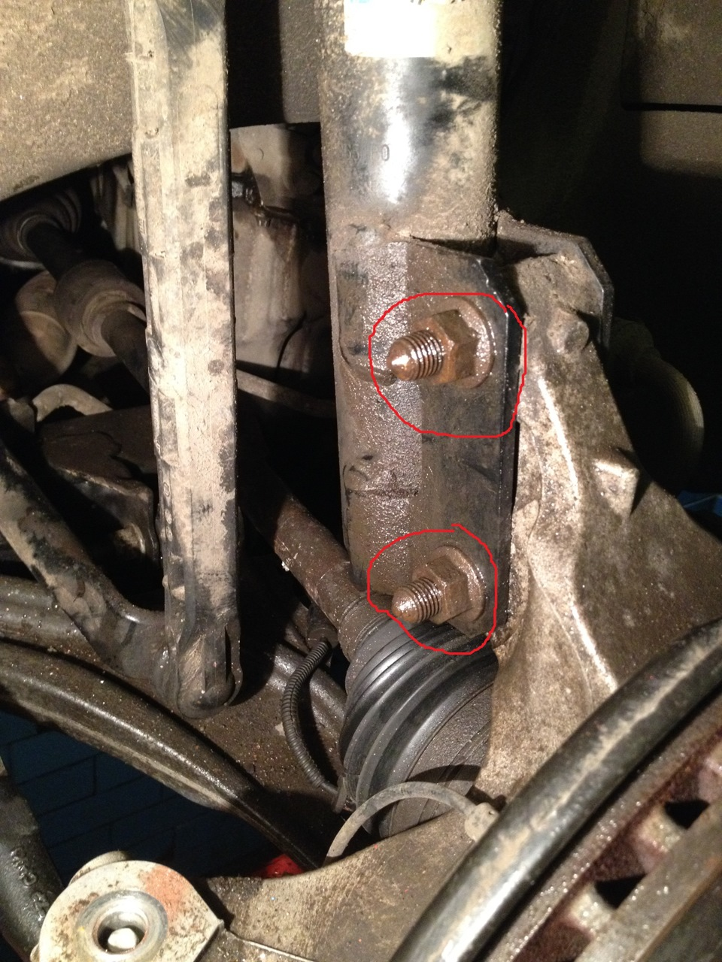

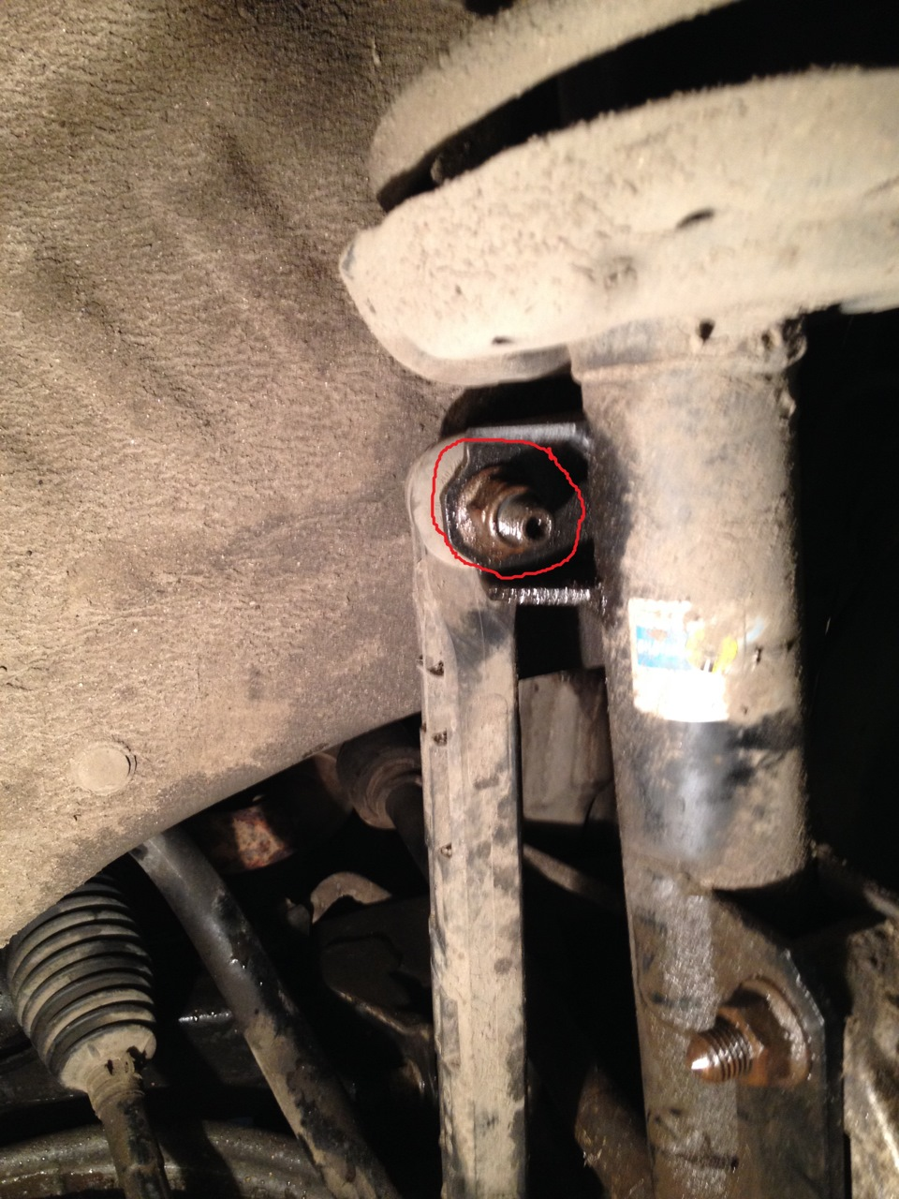

1. Снять стойку стабилизатора. Для этого следует отвинтить болты. В помощь придёт монтировка, которой следует поддеть детали и, упираясь о карданный вал, снять её. Усилие потребуется немалое.
2. Двумя колодками на 18 открутить болты крепления амортизатора. Они ввинчены в поворотный кулак. Болты снять при помощи киянки, чтобы не повредить их.

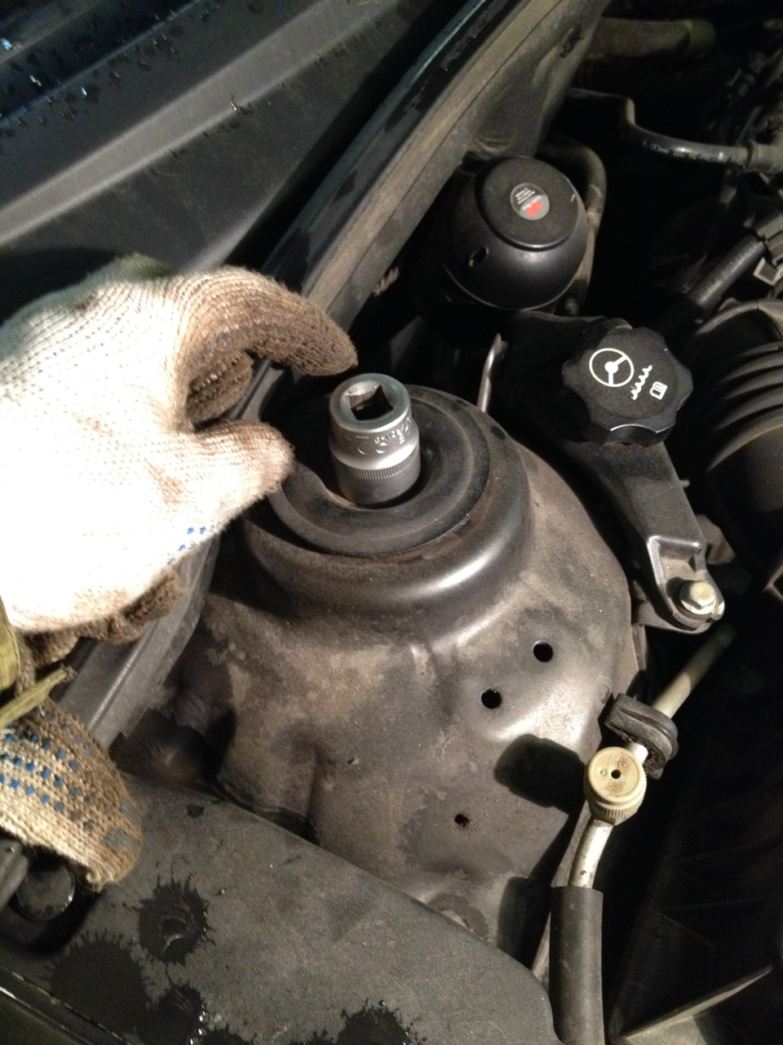

1. Амортизатор крепится болтом на 24, который следует выкрутить. После демонтажа опорной шайбу при помощи домкрата следует приподнять авто, медленно. Амортизатор снимается вместе с пружиной как единое целое.
2. Опорная часть снимается вместе с пружиной.

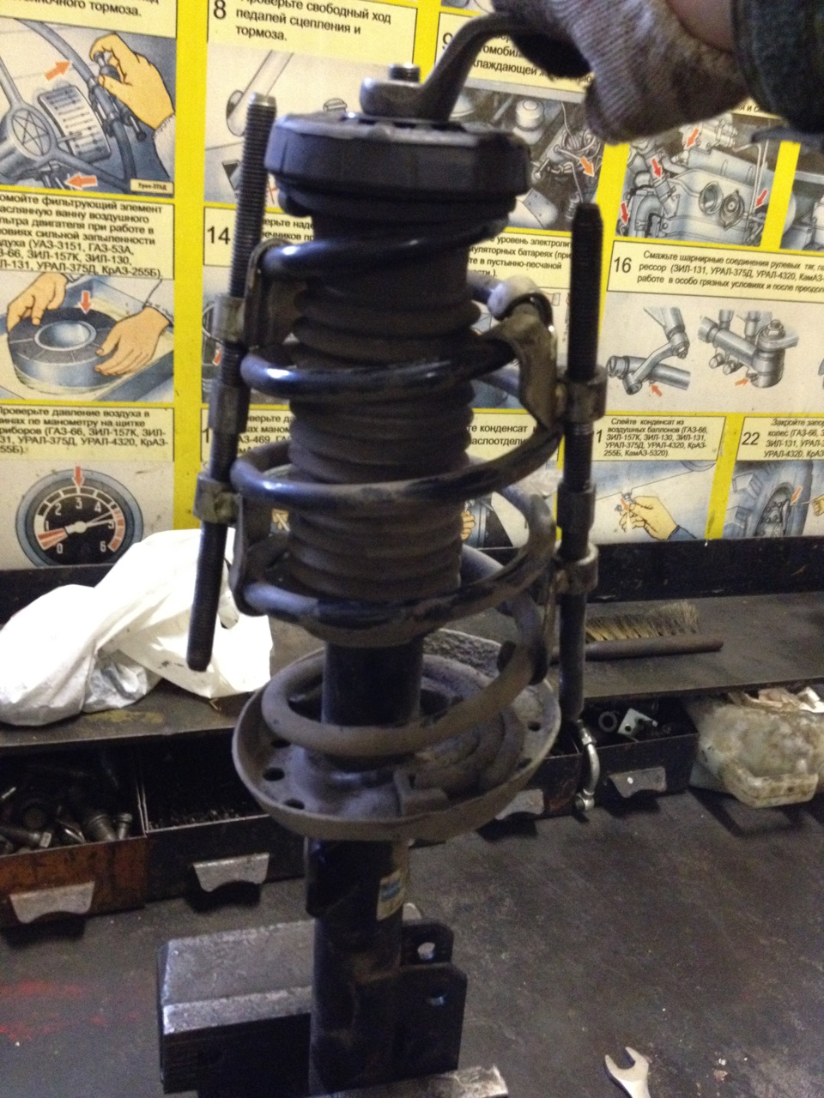

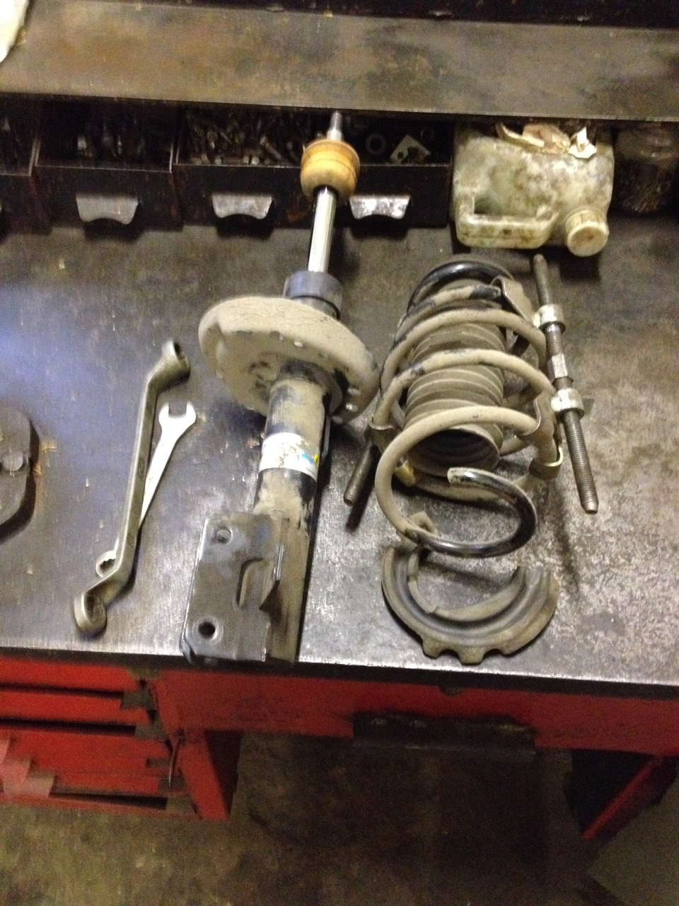

Теперь можно ставить новое устройство. Сбор **переднего амортизатора Шевроле Круз** производится в обратном порядке.

В деталях процесс показан на видео: <https://www.youtube.com/watch?v=uHtYevK1OEo>

## Замена подвески в задней Шевроле Круз

Симптомы проблем в задней подвеске Круза стандартные, которые приводились в начале. Дополнительно могут появится пробития задней части на небольшой скорость и неглубоких ямах. В этом случае с заменой медлить ни в коем случае нельзя.

Требуемый инструмент:

1. Домкрат или подъёмник.
2. Доски или кирпичи для подпорок.
3. Ключи с размерами: 6, 15, 18, 21, 22.

Порядок замены заднего амортизатора:

1. Приподнять Шевроле Круз любым из способов.
2. Демонтировать колесо и задний подкрылок.
3. Отвернуть крепёжный болт устройства, который закрепляется на продольном рычаге.

**Внимание! Не следует отводить демпфирующее устройство в сторону. Так легко повредить шток.**

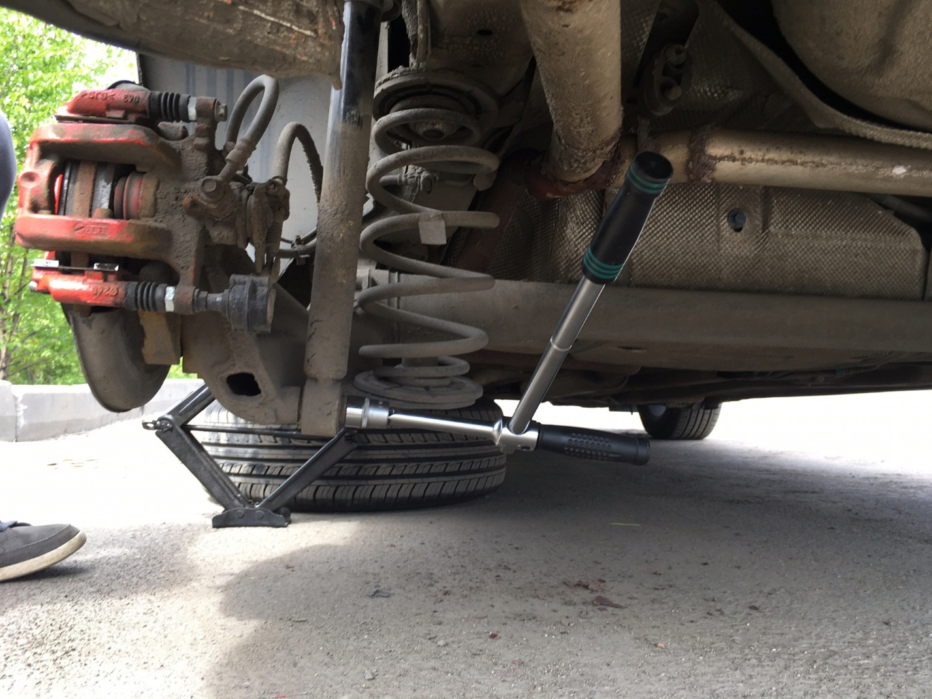

1. Вывернуть и снять болты в количестве 2 штук, который крепят устройство к кузову через кронштейн.
2. Снять устройство вместе с кронштейном в сборе.
3. На кронштейне расположена крепёжная гайка. Её требуется отвернуть и снять. Шток при этом следует придерживать, поскольку возможно его проворачивание.

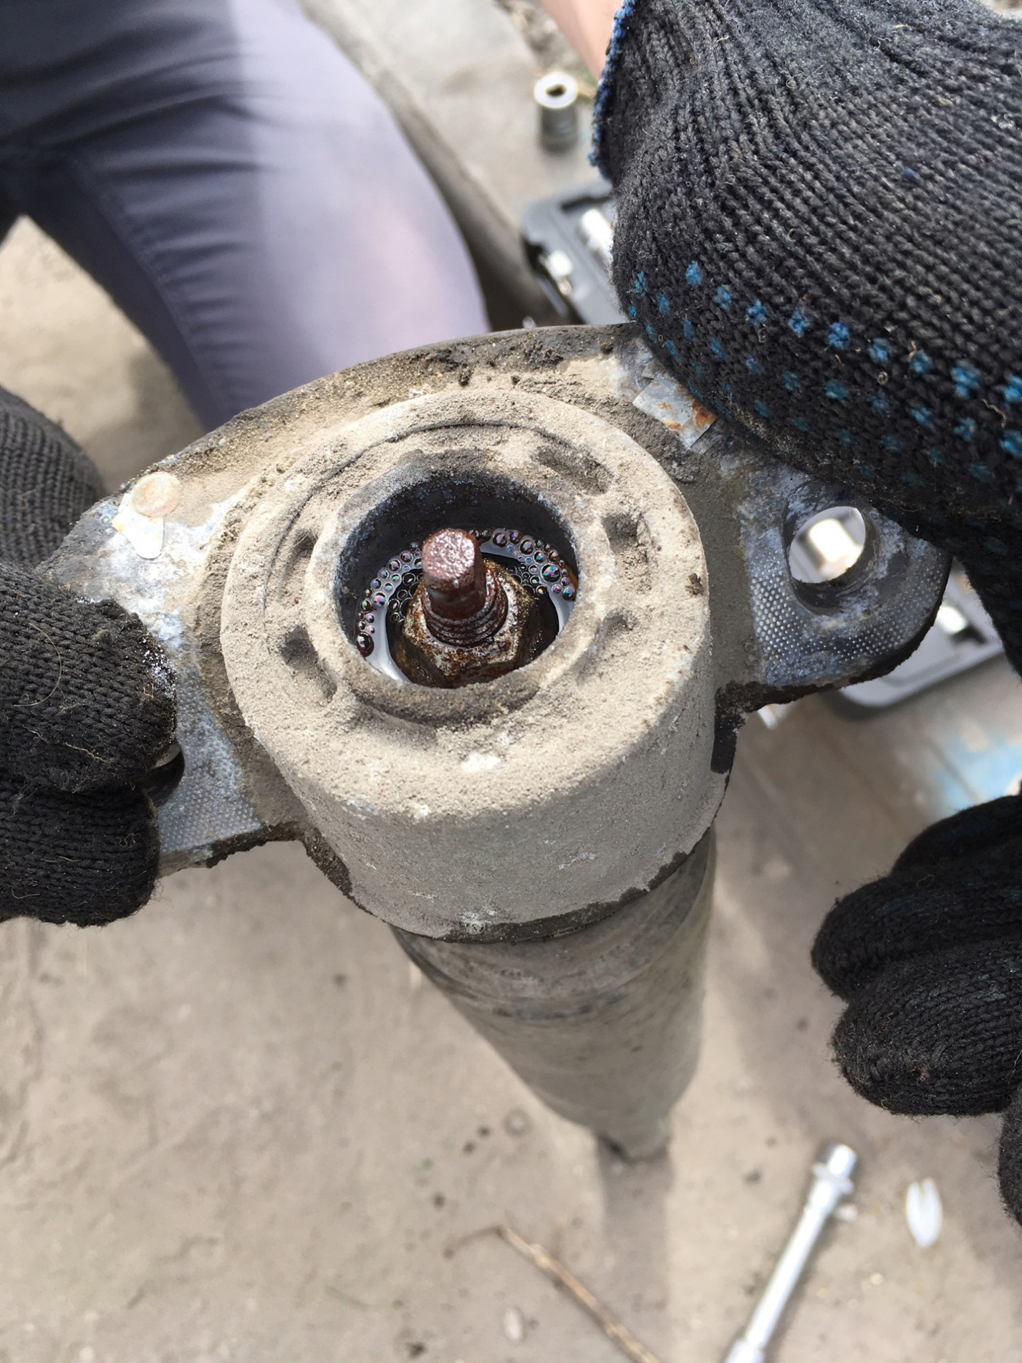

1. Снять буфер сжатия и кожух, который защищает устройства, разъединить их.
2. Защитный кожух потребует замены при наличии на нём повреждений. Проверка проводится визуально. Эту же процедуру следует выполнить с буфером сжатия.
3. Проверить шток устройства путём постановки его в вертикальное положение и нескольких нажатий до упора. Шток должен проходить без явных провалов, посторонних звуков.

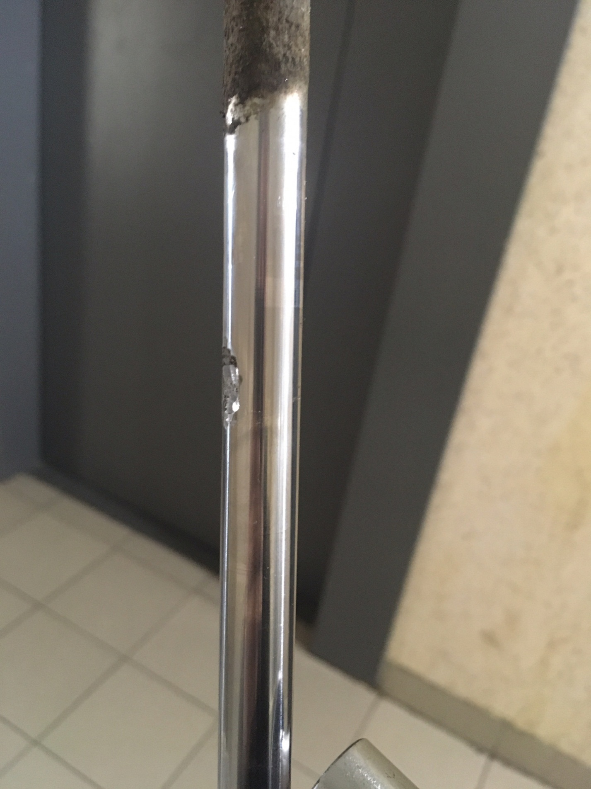

Установка производится в обратном порядке. Подробности в видеоматериале: <https://www.youtube.com/watch?v=-CPsuOoScko>

**Внимание! При работе на подъёмнике снимать сразу 2 амортизатора не стоит, поскольку так высока вероятность падения задней балки подвески. Это неминуемо приведёт к порче магистралей тормозной системы.**

## Итоги

При появлении первых признаков болезни амортизаторов Шевроле Круз как передних, так и задних, их следует заменить. Откладывание проблемы в долгий ящик сулит дополнительные проблемы в виде поломок иных узлов подвески или рулевого управления. Это случится из-за возросшей на эти узлы нагрузки. Безопасность – тоже немаловажный фактор для ускоренной замены.

Работу можно выполнить самостоятельно при наличии инструмента и минимальных навыков, согласно описанию. Важно надёжно подпереть Шевроле Круз, чтобы он не откатился в процессе работы. На подъёмнике такой проблемы не будет. Однако в этом случае потребуется чем-то нагрузить амортизатор после снятия колеса, чтобы было проще работать. Сделать это можно при помощи предварительно установленных опор. В задней части при работе на подъёмнике замену амортизаторов следует проводить раздельно, чтобы не оборвать балку и не повредить тормозную систему.

Источники:

<http://www.expertscar.ru/zamena-perednego-amortizatora-chevrolet-cruze.html>

<https://www.chevrolet-cruze-club.ru/forum/showthread.php?t=11511>

<http://www.avtika.ru/qa/557-snjatie--zamena--ustanovka-amortizatora-zadnej-podveski>

<http://audicollection.ru/snjatie-zadnego-amortizatora-na-shevrole-kruz.html>

<https://www.drive2.ru/b/2979033/>